ФЕДЕРАЛЬНОЕ ГОСУДАРСТВЕННОЕ БЮДЖЕТНОЕ  
ОБРАЗОВАТЕЛЬНОЕ УЧРЕЖДЕНИЕ ВЫСШЕГО ОБРАЗОВАНИЯ  
«БАШКИРСКИЙ ГОСУДАРСТВЕННЫЙ МЕДИЦИНСКИЙ УНИВЕРСИТЕТ»  
МИНИСТЕРСТВА ЗДРАВООХРАНЕНИЯ РОССИЙСКОЙ ФЕДЕРАЦИИ

Кафедра факультетской терапии

УТВЕРЖДАЮ

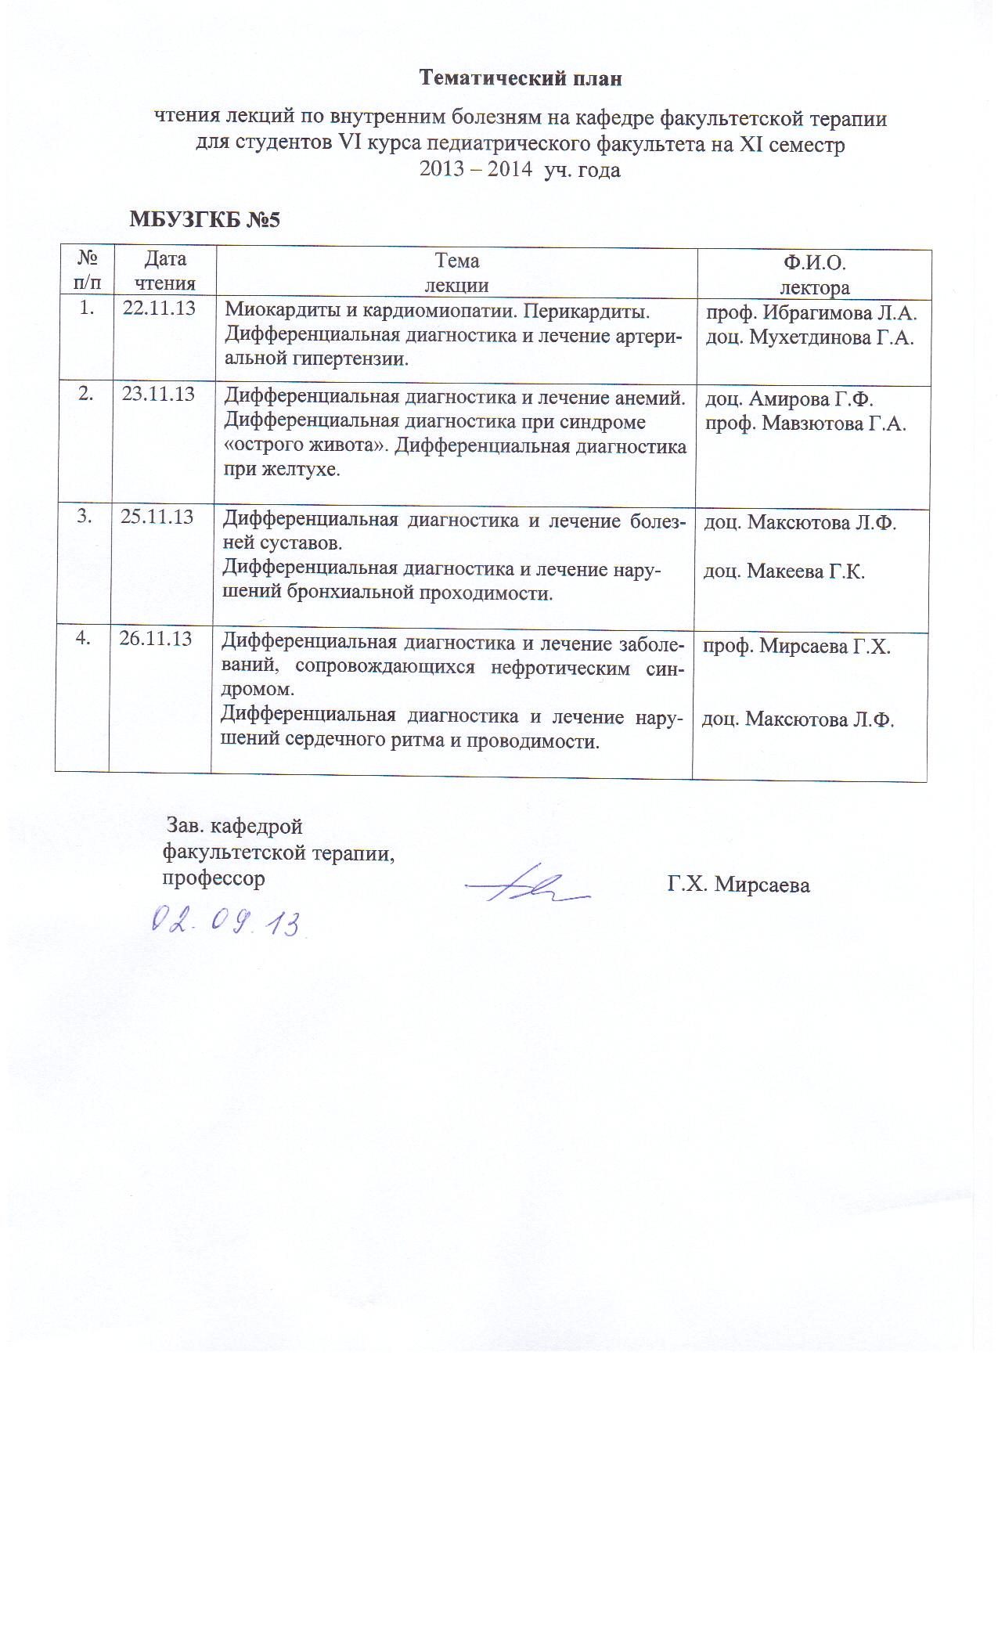 Зав. кафедрой

профессор _______Г.Х. Мирсаева

3 июня 2021.

**МЕТОДИЧЕСКИЕ УКАЗАНИЯ ДЛЯ ОБУЧАЮЩИХСЯ  
по самостоятельной контактной/внеаудиторной работе**на тему: «Хронические гепатиты. Серологические маркеры хронических вирусных гепатитов»

Дисциплина Факультетская терапия

Специальность (код, название) 31.05.01 Лечебное дело

Курс 4

Семестр VIII

Количество часов 3

Уфа

2021

Тема: «Хронические гепатиты. Серологические маркеры хронических вирусных гепатитов»

на основании рабочей программы учебной дисциплины «Факультетская терапия», утвержденной 09 июня 2021 г., протокол №8

Рецензенты:

1. А.Я. Кравченко доктор медицинских наук, профессор кафедры факультетской терапии ФГБОУ ВО Воронежский государственный медицинский университет им. Н.Н. Бурденко Минздрава России.

2. И.А. Казакова заведующий кафедрой внутренних болезней с курсами лучевых методов диагностики и лечения, ВПТ ФГБОУ «Ижевская государственная медицинская академия» Минздрава России, доктор медицинских наук, профессор.

Автор: профессор Г.А. Мавзютова

Утверждено на заседании кафедры факультетской терапии № 13 от 03.06.2021

**Тема:** Хронические гепатиты. Серологические маркеры ХГ.

**Цель изучения темы:** овладение практическими умениями и навыками диагностики и лечения хронических гепатитов, формирование общепрофессиональных компетенций (ОПК): ОПК-4, ОПК-5, ОПК-7 и профессиональных компетенций (ПК): ПК-5, ПК-6, ПК-8, ПК-10, ПК-11, ассоциированных с трудовыми функциями А/01.7, А/02.7, А/03.7

**Задачи**

* рассмотреть теоретический материал по теме занятия по основной и дополнительной литературе;
* изучить этиологию, патогенез, клинику, классификацию, современные методы диагностики, лечения и профилактики хронических гепатитов и их и ее осложнений;
* интерпретировать результаты лабораторных и инструментальных методов диагностики ХГ;
* обучить выбору оптимальных схем лечения ХГ, назначению реабилитационных и профилактических мероприятий;
* обучить навыкам оказания неотложной и экстренной медицин-ской помощи при неотложных и угрожающих жизни состояниях при тяжелом и осложненном течении ХГ;

**Обучающийся должен знать:**

1. До изучения темы (базисные знания):

|  |  |
| --- | --- |
| **Дисциплины** | **Содержание знаний** |
| *Гистология* | Строение и функции гепатоцитов |
| *Микробиология* | Строение и особенности репродукции вирусов В, С, D |
| *Иммунология* | Понятие об антигенах, антителах, методах их специфической диагностики |
| *Пропедевтика*  *внутренних*  *болезней* | Семиотика заболеваний органов пищеварения. Методы физикального и инструментального исследования больных с патологией желудочно-кишечного тракта. Клинические признаки вирусной инфекции и интоксикации |

1. После изучения темы:

* Определение маркеров вирусных гепатитов, знать основные маркеры вирусных гепатитов В, С, D
* Интерпретацию результатов вирусологического исследования на хронические гепатиты
* Лабораторные признаки клинической активности, вирусной репликации по данным ИФА, ПЦР

Обучающийся должен **уметь**:

1. Собрать анамнез, провести опрос пациента или его родственников, провести первичное обследование органов и систем.
2. Поставить предварительный диагноз и наметить план лабораторного обследования больного на вирусные гепатиты
3. Интерпретировать результаты современных методов лабораторной диагностики ХГ (ИФА, ПЦР)
4. Назначить противовирусную терапию исходя из вида гепатита и фазы заболевания

Обучающийся должен **владеть:**

1. Методами общеклинического обследования больных с ХГ (ПК-5)
2. Интерпретацией результатов лабораторных методов диагностики вирусных гепатитов (ПК-6)
3. Алгоритмом развернутого клинического диагноза с учетом данных вирусологической диагностики (ПК-6)
4. Алгоритмом терапии ХВГ с учетом вида вирусного гепатита, его активности (ПК-8)

**должен сформировать компетенции:** ОПК-4, ОПК-5, ОПК-7; ПК-5, ПК-6, ПК-8, ПК-10, ПК-11.

**Задания для самостоятельной контактной работы обучающихся по указанной теме:**

1) Ознакомиться с теоретическим материалом по теме занятия с использованием конспектов лекций, рекомендуемой основной и дополнительной учебной литературой.

2) Ответить на вопросы для самоконтроля:

* Характеристика основных гепатотропных вирусов, их свойства
* Понятие о вирусной репликации и интеграции
* Лабораторные маркеры вирусного гепатита В, их значение в диагностике
* Особенности лабораторной диагностики вирусных гепатитов С и D
* Лабораторные критерии активности вирусного гепатита, вирусной репликации

**Проверить свои знания с использованием тестового контроля**

**Тестовые задания закрытой формы (ТЗ ЗФ)**

Инструкция**:** выберите один наиболее правильный ответ.

1. **Неверным положением для гепатита В является следующее:**

1) для вируса гепатита В не характерна длительная фаза интеграции.

2) активные формы гепатита В характеризуются появлением в крови HBe Ag

3) с репликативной фазой развития хронической вирусной инфекции связаны активность и прогрессирование хронического гепатита В.

4) гистологическое исследование биоптата печени при ХГВ выявляет лимфоидно-гистиоцитарную инфильтрацию долек печени и портальных трактов.

Эталон ответа: 1

**2. Наиболее распространенной гепатотропной вирусной инфекцией, формирующей хронические гепатиты является:**

1) HBV

2) HCV

3) HDV

4) HAV

Эталон ответа: 1

**3. один из маркеров вирусного гепатита «В» никогда не обнаруживается в сыворотке крови:**

1) HBsAg.

2) НВсАg.

3) HBeAgIgG.

4) HBcAgIgM.

5) НВеАg.

Эталон ответа: 2

4**. Достоверными критериями репликации вируса гепатита В** в **организме являются:**

1) наличие НВsAg в крови

2) антитела класса G к НВsAg

3) присутствие в крови антител к НВсАg класса IgМ

4) НВеАg и антитела к НВсАg класса IgG, IgM

5) анти – НВе антитела

Эталон ответа: 4

**5. Укажите основные серологические маркеры вирусной репликации HCV:**

1) иммуноглобулины класса G к HCV в низком титре

2) ДНК-полимераза, сериновая протеаза

3) РНК-полимераза, сериновая протеаза

Эталон ответа: 3

1. Выполнить другие задания, предусмотренные рабочей програм­мой по дисциплине.

**Задания для самостоятельной контактной практической работы обучающихся по указанной теме**

|  |  |  |
| --- | --- | --- |
| **№**  **п/п** | **Содержание**  **контактной самостоятельной работы обучающихся** | **Цель**  **и характер деятельности обучающихся** |
| 1. | Курация тематических больных с ХГ | Умение собрать анамнез, провести физикальное обследование, сформулировать диагноз, назначить адекватное лечение (ПК-5, ПК-6, ПК-8) |
| 2. | Посещение с больными лечебных и диагностических кабинетов и лабораторий. | Участие в обследовании и лечении курируемых больных (ПК-6, ПК-8). |
| 3. | Анализ результатов дополнительных исследований больных с ХГ. Оформление истории болезни курируемого больного | Умение интерпретировать результаты лабораторно-инструментальных исследований (анализов крови, БХ, ИФА, ПЦР-тестов) (ПК-8) |
| 4. | Работа с компьютерными тренинговыми программами, мультимедийным атласом, аудио- и видеоматериалами | Закрепление знаний по теме, самопроверка уровня усвоения материала (ПК-5, ПК-6, ПК-8, ПК-10, ПК-11). |

**Задания для самостоятельной внеаудиторной работы обучающихся по указанной теме**

1. Письменные задания

1. Нарисовать схему патогенеза ХГ

2. Написать классификацию ХГ.

3. Написать клинические и лабораторные диагностические критерии ХГ.

4. Выделить основные маркеры активности ХГВ и ХГС.

5. Написать в виде рецептов препараты для лечения ХГ: интерфероны, нуклеозиды, иммуносупрессоры, глюкокортикостероиды, гепатопротекторы, урсодезоксихолевую кислоту.

Составить реферат *по теме «серологическая диагностика хронических вирусных гепатитов»* или ситуационную задачу по теме занятия (электронный вариант)

***Образец ситуационной задачи***

Больной С., 26 лет, обратился с жалобами на чувство тяжести, дискомфорт в правом подреберье, слабость, повышенную утомляемость, незначительное повышение Т (до 37,2°).

Впервые подобные жалобы возникли полгода назад, но больной к врачам не обращался, не лечился. В течение последней недели заметил появление небольшой желтушности кожи, в связи с чем, обратился к участковому врачу.

В анамнезе больного: эпизод внутривенной наркомании, злоупотребление алкоголем отрицает, инфекционный гепатит в детстве отрицает, имеет длительный стаж курения, отмечает нерегулярное питание, частое употребление жирной, жареной пищи.

При осмотре: состояние средней тяжести, отмечается субиктеричность кожи и склер. По органам грудной клетки без особенностей. Живот при поверхностной пальпации мягкий, болезненный, в правом подреберье пальпируется край печени, гладкий, положителен симптом Кера. Размеры печени по Курлову 12 х 10 х 9 см. Селезенка не пальпируется. Почки не пальпируются. Симптом поколачивания по поясничной области отрицательный с обеих сторон.

Было проведено обследование: общий анализ крови: гемоглобин – 125 г/л, эритроциты 4,6 х 10/л лейкоциты – 9,6 х 10/л, лейкоцитарная формула без особенностей, СОЭ –25 мм/ч. Анализ мочи: уд. вес – 1012, белка, глюкозы нет, лейкоциты – 2 – 4 в поле зрения, эритроцитов нет, желчные пигменты отрицательны. По данным биохимии крови общий белок -75 г/л, общий билирубин – 45 ммоль/л, АЛТ -226 ед, АСТ-80 ед., глюкоза – 4,1 ммоль/л, креатинин – 98 мкмоль/л. По результатам УЗИ ОБП выявлена умеренная гепатомегалия, утолщение стенок желчного пузыря до 4 мм

***Вопросы к задаче:***

1. Выделите клинические синдромы.

2. Сформулируйте и обоснуйте предварительный диагноз

3. Какие факторы риска поражения печени имеются у больного?

4. Сформулируйте алгоритм дальнейших исследований

5. Назовите основные серологические маркеры вирусных гепатитов В и С

7. Назначьте необходимое лечение

***Эталоны ответов к задаче:***

1. Основные синдромы – астенический, гепатомегалии, холестатический, цитолитический
2. Хронический вирусный гепатит (В или С), активная фаза (репликация). Соп. хронический бескаменный холецистит
3. Внутривенная наркомания, неправильное питание
4. Далее кровь на маркеры вирусных гепатитов В и С, определение маркеров активности (ПЦР), при необходимости другие иммунологические исследования (противопеченочные антитела)
5. HBsAg, HBeAg, HBcAg, антитела к ним (IgG,M), антитела к HCV(IgG,M), фрагменты ДНК/РНК вирусов в крови
6. препараты α-интерферона, гепатопротекторы, урсодезоксихолевая кислота

**Формы контроля освоения заданий по самостоятельной контактной работе по данной теме.**

* Демонстрация преподавателю приобретенных самостоятельно практических умений и навыков, результатов интерпретации данных лабораторных и инструментальных исследований, результатов курации тематических больных, формулировку клинического диагноза, составление плана обследования и лечения курируемого больного.
* Решение тестовых заданий (открытой формы, закрытой формы с одним или несколькими вариантами ответов, на соответствие) и ситуационных задач.

**Рекомендуемая литература (основная, дополнительная и электронные ресурсы):**

|  |  |  |  |  |  |
| --- | --- | --- | --- | --- | --- |
| **п/ №** | **Наименование** | **Автор (ы)** | **Год, место издания** | **Кол-во экз** | |
| **в биб-**  **лиотеке** | **на кафедре** |
| 1 | 2 | 3 | 4 | 5 | 6 |
| 1. | Внутренние болезни [Электронный ресурс] / В. И. Маколкин, С. И. Овчаренко, В. А. Сулимов. - 6-е изд., испр. и доп. Электрон. текстовые дан. - - Режим доступа: <http://www.studmedlib.ru/ru/book/ISBN9785970433355.html> | Маколкин, В. И. - | М.: ГЭОТАР-Медиа, 2015. -on-line. | 100  1200 доступов | 1 |
| 2. | Внутренние болезни: учебник / В. И. Маколкин, С. И. Овчаренко, В. А. Сулимов. - 6-е изд., перераб. и доп. | Маколкин, Владимир Иванович. | М. : Гэотар Медиа, 2013. - 764 с. | 60 | 1 |
| 3. | Внутренние болезни [Электронный ресурс]: в 2-х т. Электрон. текстовые дан. Т.1. -on-line. - Режим доступа: <http://www.studmedlib.ru/ru/book/ISBN9785970425794.html> | В. С. Моисеев, А. И. Мартынов, Н. А. Мухин. - | М. : ГЭОТАР-Медиа, 2013. | 100  1200 доступов | 1 |
| 4. | Внутренние болезни: учебник с компакт-диском : в 2 т. Т. 1. - 649 с. | под ред. Н. А. Мухина, В. С. Моисеева, А. И. Мартынова | М. : Гэотар Медиа, 2011 | 210 | 1 |
| 5. | Внутренние болезни : учебник с компакт-диском : в 2 т. - Т. 1. - 649 с. | под ред. Н. А. Мухина, В. С. Моисеева, А. И. Мартынова | М. : Гэотар Медиа, 2010. | 100 |  |
| 6. | Внутренние болезни [Электронный ресурс]: в 2-х т. Электрон. текстовые дан. Т.2. -on-line. - Режим доступа: <http://www.studmedlib.ru/book/ISBN9785970425800.html> | ред.: В. С. Моисеев, А. И. Мартынов, Н. А. Мухин. | М. : ГЭОТАР-Медиа, 2013. | 100  неограниченный доступ | 1 |
| 7. | Внутренние болезни: учебник с компакт-диском : в 2 т.-Т. 2. - 581 с. + 1 эл. опт. диск (CD-ROM). | под ред. Н. А. Мухина, В. С. Моисеева, А. И. Мартынова | М. : Гэотар Медиа, 2012. | 224 | 1 |
| 8. | Внутренние болезни : учебник с компакт-диском : в 2 т.- Т. 2. - 581 с. | под ред. Н. А. Мухина, В. С. Моисеева, А. И. Мартынова | М. : Гэотар Медиа, 2010 | 102 | 1 |

**Дополнительная литература**

|  |  |  |  |  |  |
| --- | --- | --- | --- | --- | --- |
| **п/ №** | **Наименование** | **Автор (ы)** | **Год, место издания** | **Кол-во экз.** | |
| **в биб-**  **лиотеке** | **на кафедре** |
| 1 | 2 | 3 | 4 | 5 | 6 |
| 1. | Внутренние болезни. Тесты и ситуационные задачи [Электронный ресурс]: учеб. пособие- Электрон. текстовые дан. - Режим доступа: <http://www.studmedlib.ru/book/ISBN9785970423912.html> | В. И. Маколкин [и др.]. | М: Гэотар Медиа, 2012. - on-line. | 100  неограниченный доступ | 1 |
| 2. | Междисциплинарные клинические задачи [Электронный ресурс]: сборник. Электрон. текстовые дан. -on-line. - Режим доступа: <http://www.studmedlib.ru/book/06-COS-2330.html> | Л. И. Дворецкий. | М.: "ГЭОТАР-Медиа", 2012 | 100  неограниченный доступ | 1 |
| 3. | Внутренние болезни: руководство к практическим занятиям по факультетской терапии [Электронный ресурс] : учеб. Пособие. - Электрон. текстовые дан. - on-line. - Режим доступа: ЭБС «Консультант студента» <http://www.studmedlib.ru/book/ISBN9785970411544.html> | В. И. Подзолков, А. А. Абрамова, О. Л. Белая [и др.] /под ред. В. И. Подзолкова | М. : Гэотар Медиа, 2010 | неограниченный доступ |  |

Подпись автора методической разработки

проф. кафедры Мавзютова Г.А.